安装教程
因为win7和win10的不太一样，win10直接安装驱动就可以识别虚拟串口了，但是在win7上不行，还需要手动选择驱动(USB Virtual Com Port Driver)，如果你电脑默认是检查数字签名的，那么你还要手动禁止数字签名，因为win10安装比较简单，这里直接说一下win7上安装的教程。
1、首先根据电脑位数（32位还是64位）选择对应的驱动进行安装。
2、安装完成后电脑接上GD32的USB虚拟串口，电脑“设备管理器”会弹出未识别设备。
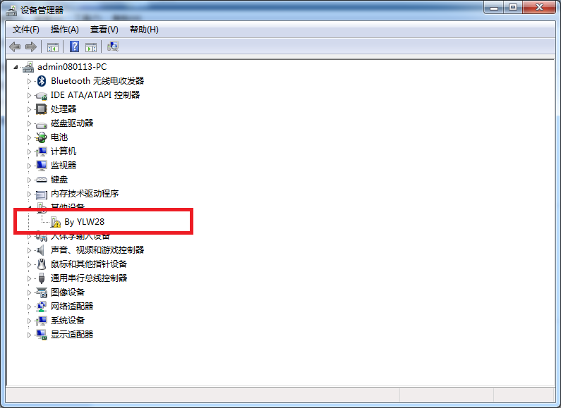

3、选择驱动，双击设备->更新驱动程序->选择刚刚安装的驱动。
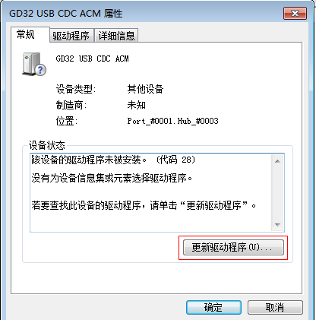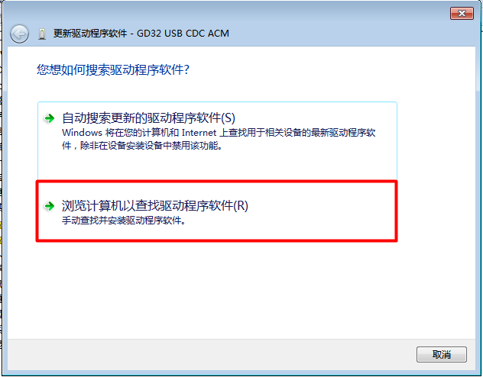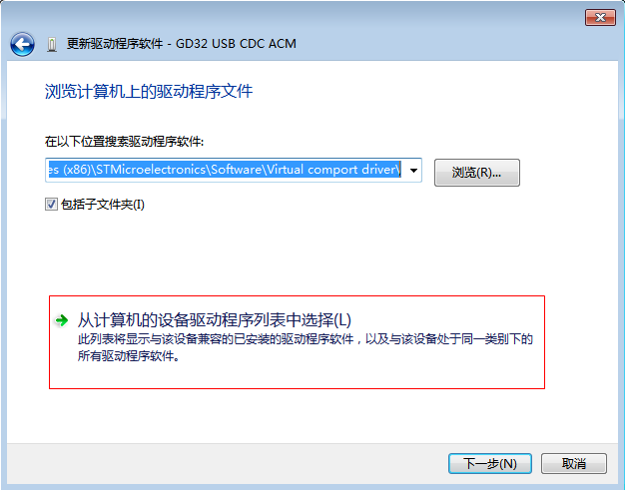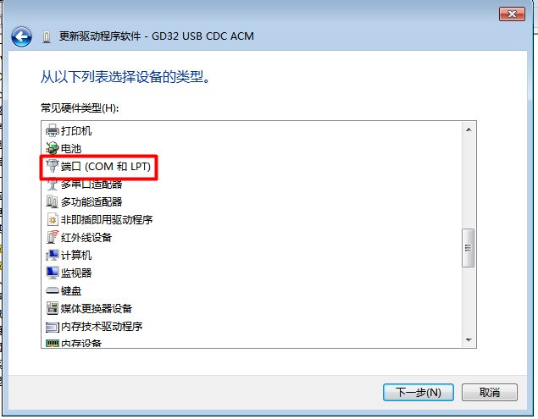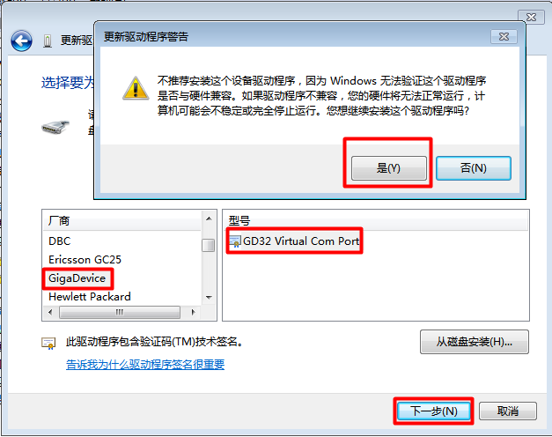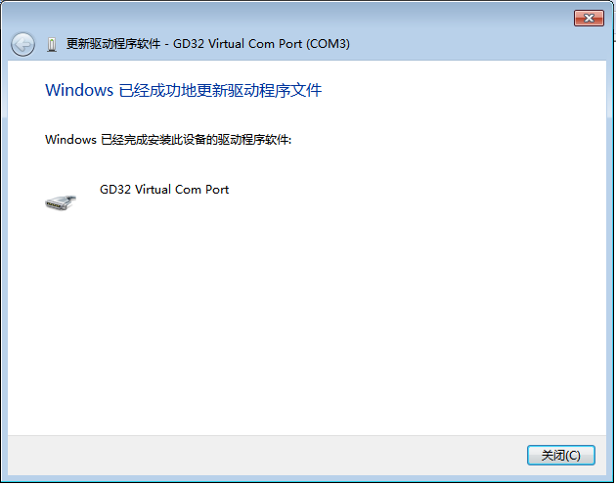
4、到这里分两种情况，一种是电脑已经禁止强制数字签名的，那就安装成功了；另外一种是没有禁止的，那可能会安装不成功，那就要手动禁止一下才行。
方法：
重启在加载logo前连续按"F8"进入高级启动选项，选择“禁用驱动程序签名强制”，这样就ok了，如果重启后还是识别不了设备那么重新按【方法3】再次选择安装一下驱动即可。
